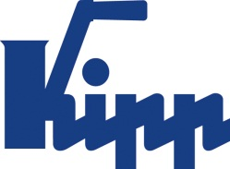

Nota de prensa Sulz am Neckar, agosto 2017

Maxima compatibilidad

La técnica de sujeción UNI lock ahorra tiempo de preparación

HEINRICH KIPP WERK ofrece varios sistemas de sujeción que son compatibles entre sí. Un ejemplo es el sistema modular de 5 ejes UNI lock combinado con el sistema de sujeción de punto cero UNI lock.

El catálogo de KIPP técnica de sujeción comprende numerosos sistemas y componentes con una estructura modular, compatibles y libremente combinables entre sí.
Estos dos sistemas denominados „UNI lock“ se complementan a la perfección. Con la combinación del "Sistema de sujeción de punto cero" y el "Sistema modular de 5 ejes" se puede lograr un aprovechamiento de gran eficiencia de la máquina.

La mesa de máquinas se equipa con el sistema de sujeción de punto cero. En cuestión de segundos se puede cambiar a otros sistemas de sujeción de KIPP, como el sistema modular de 5 ejes o incluso el dispositivo de sujeción de 5 ejes.

El sistema modular de 5 ejes montado se presta de maravilla para el mecanizado de 5 caras de piezas complejas de tamaño pequeño o mediano. Las piezas de trabajo se pueden sujetar
al sistema modular de 5 ejes o, directamente, al sistema de sujeción de punto cero. Se eliminan así los tiempos muertos improductivos, como por ej. por cambios de sujeción o alineación de la pieza.

La precisión de repetición de los dos sistemas se encuentra en un margen de 0,005 mm. El elemento central es el perno de sujeción, que se emplea sin excepciones en todos los sistemas de sujeción. La amplia selección de pernos permite sujetar casi cualquier pieza de trabajo. Los pernos de sujeción se bloquean en unión positiva con el elemento de sujeción.

El sistema modular de 5 ejes de KIPP se ha ampliado y está ahora disponible no solo en el tamaño de sistema de 80 mm, sino también en el de 50 mm. Los dos se pueden combinar entre sí en una unión de fijación. Esto, a su vez, abre múltiples posibilidades de fijación de piezas de trabajo.
La ventaja del sistema de 50: Permite un óptimo mecanizado a 5 caras sin bordes de inferencia de piezas de trabajo pequeñas. Aquí se alcanza una fuerza de sujeción de hasta 10 kN.
Caracteres con espacios en blanco:
Título: 60 caracteres
Preencabezado: 21 caracteres
Texto: 2.025 caracteres
Total: 2.106 caracteres

HEINRICH KIPP WERK KG
Stefanie Beck, Marketing
Heubergstraße 2
72172 Sulz am Neckar

Teléfono: +49 7454 793-30
E-mail: s.beck@kipp.com

Más información y fotos de prensa
Véase www.kipp.com, región: Alemania, sección: Noticias / área de prensa

Foto

Sistema modular de 5 ejes UNI lock.  Foto: KIPP  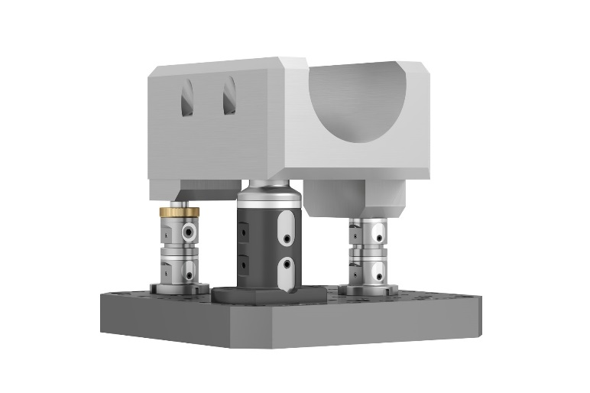 | Archivo de imagen:  KIPP-Werkstückspannung-UNI lock-01.jpg

KIPP Sistema modular de 5 ejes UNI lock.  Foto: KIPP  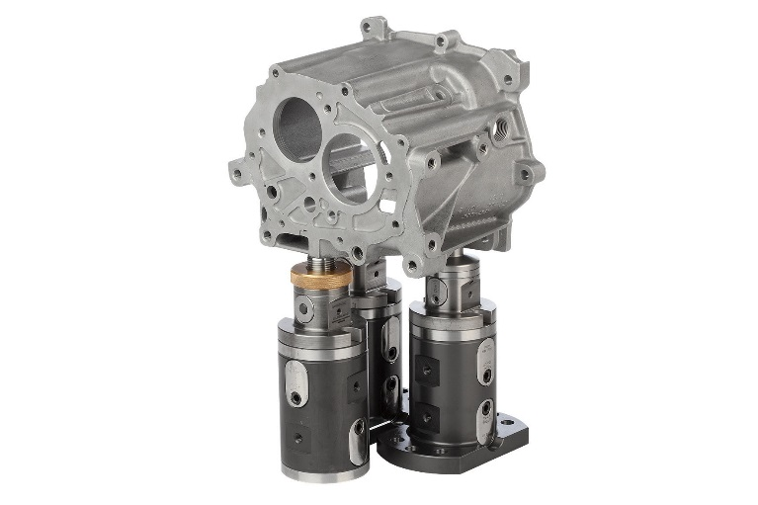 | Archivo de imagen:  KIPP-Werkstückspannung-UNI lock-02.jpg

Derechos de imagen: autorizado para su publicación gratuita y sin licencia en medios de información especializados.
Se ruega hacer mención de la fuente y documentos.

